El curso de Impresora 3D
Contenidos:
- Tecnologías de impresión 3D. Nociones básicas sobre la impresión 3D.
- Tipos de impresoras 3D
- Impresoras 3D por extrusión: FFF. Estructura de una impresora 3D FFF. El Extrusor
- Materiales termoplásticos para impresión 3D.(Tipos de filamento para FFF o FDM)
- Programas de diseño 3D
- Didáctica del diseño 3D. Modelado. Procesamiento de modelos 3d
- Técnicas de impresión y diseño 3D.Impresora 3d tipo FFF
- Software de impresión 3D. Cura, Repetier, Slicer
- Beneficios de la impresoras 3d en la enseñanza

Introducción
Por tanto, hay todo un proceso desde que tenemos la idea hasta que tenemos la pieza fabricada, con diversas etapas implicadas. A grandes rasgos, el proceso de como la que vamos a usar nosotros, sigue el siguiente diagrama.

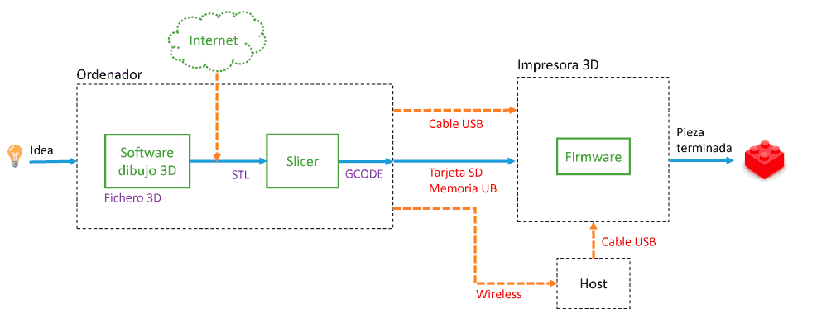

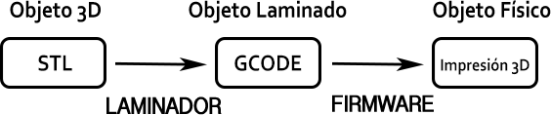
Tecnologías de impresión 3D. Nociones básicas sobre la impresión 3D.

Impresión 3D: Primeros conceptos
- La impresión 3D es una tecnología que permite fabricar objetos tridimensionales. La gran ventaja que ofrece utilizar impresoras 3D es poder fabricar objetos únicos a un coste “más bajo” y de una forma “más rápida”.

¿Como funciona?
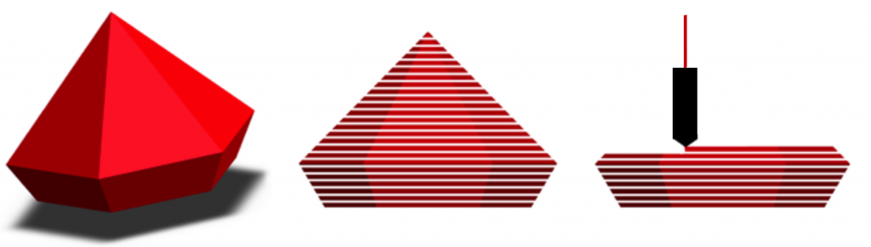
Existen muchos tipos de formas de imprimir en 3D, pero todas las impresoras utilizan del mismo principio. Se parte de un diseño CAD o diseño por ordenador que se divide en capas o láminas horizontales. La impresora “imprime” una capa y luego repite el proceso encima de la capa anterior, así sucesivamente hasta crear un objeto. La impresión 3D va a ir apilando capas una encima de la otra pero de forma automática.

Las limitaciones, estructuras de soporte
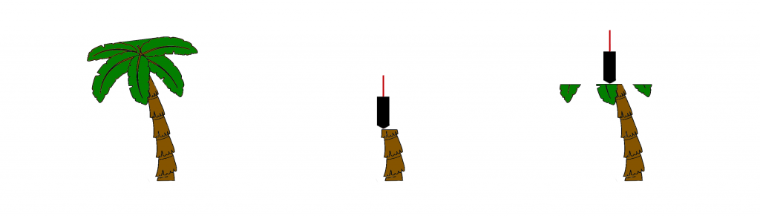
- Existe un problema al crear un objeto por capas. Siempre hay que depositar material encima de algo, no se puede imprimir al aire. Si se imprime una palmera como la imagen anterior pasa lo siguiente: Llega un punto donde la impresora tiene que imprimir las hojas de palmera. Estas hojas no tienen punto de apoyo porque están colgando boca abajo. Para poder imprimir esta palmera la impresora tiene que poder dejar material flotando en el aire. ¿Entonces no se pueden imprimir todo tipo de objetos? Para poder imprimir objetos que tengan partes en voladizo existen tres trucos:
  - Lo más fácil es añadir estructuras de soporte. Se diseña una especie de andamio que sujete las partes en voladizo. Los programas que se utilizan para hacer capas lo hacen de forma automática. El inconveniente es que añades material al proceso y esto hace que se tarde más tiempo en imprimir. Otro inconveniente es que luego hay que quitar estos soportes y pueden estar en sitios inaccesibles o dejar marcas en el objeto.
  - Otra solución es orientar el objeto de la mejor forma posible. Es decir, colocar la pieza de forma que todas las capas siempre tengan apoyo y sea más fácil para imprimir. Para evitar añadir soportes se puede dividir el objeto en partes y unirlas una vez impresas. Hay casos que el resultado de la impresión será mucho mejor de esta forma y quedan objetos con más calidad.
- Final del formulario

Open Source:
La palabra open source significa código abierto.

2.- Tipos de impresoras 3D

Técnicas de prototipado
Son procesos utilizados para fabricar artículos de plástico, metal o cerámica. Para comparar las diferentes técnicas que vamos a explicar, estableceremos una clasificación. Las vamos a diferenciar entre técnicas de prototipado aditivas, aquellas en las que se realiza aporte de material; y técnicas sustractivas, aquellas en las que se retira material hasta adoptar la forma deseada. También diferenciaremos entre aquellas en las que se prototipa punto a punto o por capas completas. Empleando o no láser y, por último, según la fase del material de suministro, líquida, sólida o en polvo.
Técnica
Estereolitografía | Aditiva | Punto a punto | Con láser | Líquida
Curado en base sólida | Aditiva | Capa completa | Sin láser | Líquida
Sinterizado selectivo por láser | Aditiva | Punto a punto | Con láser | Polvo
Modelado por deposición fundida | Aditiva | Punto a punto | Sin láser | Líquida
Fabricación laminada | Sustractiva | Capa completa | Con láser | Sólida
Mecanizado a alta velocidad | Sustractiva | Punto a punto | Sin láser | Sólida

Según la técnica realizada las impresoras podrían clasificarse en los siguientes tipos de impresoras:
- Fabricación de filamento fusionado (FFF): Extrusión (Deposición de materia)
- Estereolitografía (SLA): Resina (Fotopolimeración)
- Sinterización selectiva del láser (ELS): Polvo (Powder)
- Otros

a).- Extrusión
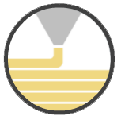
La impresoras por extrusión son las más comunes y posiblemente si has visto una impresora 3D será de este tipo. Son conocidas en la comunidad de impresión 3D como FFF, fabricación por filamento fundido. Aunque es posible que también hayas oído FDM, modelado por deposición fundida. El funcionamiento es muy sencillo, una boquilla saca material para ir creando las capas.
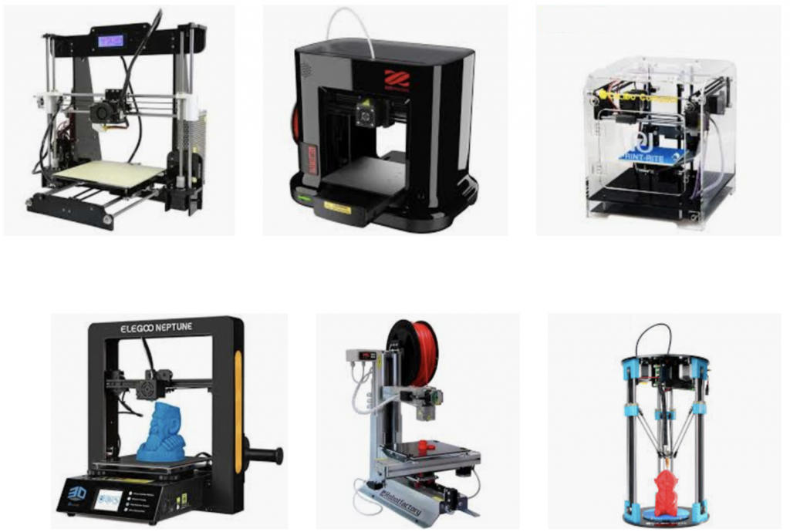

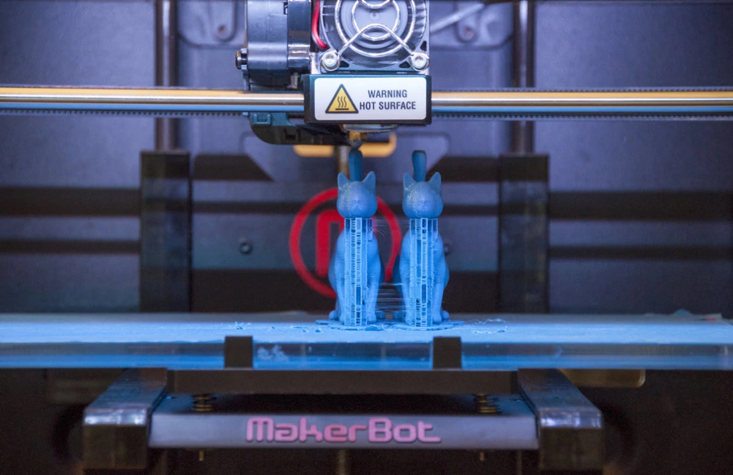
Las impresoras FFF son las más económicas. No sólo a la hora de comprar la máquina sino en cuanto mantenimiento y consumibles. Funcionan con todo tipo de termoplásticos, plásticos que después de fundir vuelven a endurecerse. Se utilizan rollos de filamento o bobinas donde el precio del material es muy barato. Un kilogramo de piezas serán unos 20€.

Este tipo de impresoras se utilizan tanto a uso personal como en pequeñas y grandes empresas. Existen impresoras de todos los tamaños pero lo más común son impresoras para hacer objetos que quepan en la palma de una mano. Las piezas tienen un acabado donde se aprecia que el objeto se ha fabricado por capas. Por lo tanto, estas impresoras son perfectas para prototipos o piezas que no necesiten una estética muy alta. Para hacer piezas funcionales, como piezas de repuesto, se pueden aplicar tratamientos para mejorar la estética.
La resolución viene dada por distintos factores. La precisión de los movimientos que puede realizar la impresora y el grosor del trazo que puede realizar (0,4mm). En la precisión de los movimientos se diferencia entre la altura mínima de capa (0,006mm) y los ejes X e Y (0,02mm).

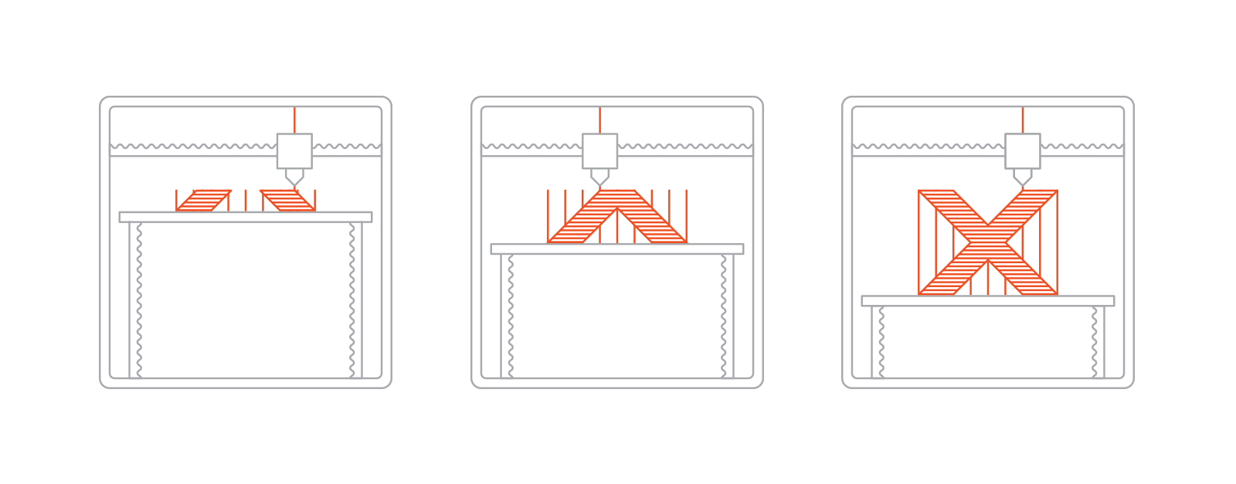

Estereolitografía (SLA): Resina
Las impresoras que funcionan a base de resina cada vez se están volviendo más famosas. Se utilizan tanto para uso personal como pequeñas y grandes empresas. Para crear las capas utilizan resina fotosensible. Esta resina se cura (endurece) con un tipo de luz determinada, normalmente ultravioleta. En vez de ir depositando material para hacer las capas, se emite luz sobre la resina para “endurecerla”. Existen tres tipos de impresoras: SLA, DLP y CDLP.

Las impresoras de resina son un poco más caras que las impresoras de FFF. Estas resinas permiten dar mayor precisión. Para poder ver las capas hay que utilizar lupas de aumento o microscopios. Los consumibles son un poco más caros que en las impresoras FFF. Depende del tipo de resina que se quiere utilizar: normal, flexible, calcinable o biocompatible. Es ideal para joyeros, protésicos dentales o maquetistas.

La resolución viene dada por distintos factores. La precisión del movimiento del ejez Z y el grosor del trazo que puede realizar. Por ejemplo, si es una impresora SLA dependerá del grosor del láser (0,05mm). Si es DLP dependerá de la resolución del a imagen (0,03mm). En la precisión del movimiento se identifica sólo la altura mínima de capa (0,006mm). En este tipo de impresoras es muy importante diferencias los dos tipos de resoluciones.

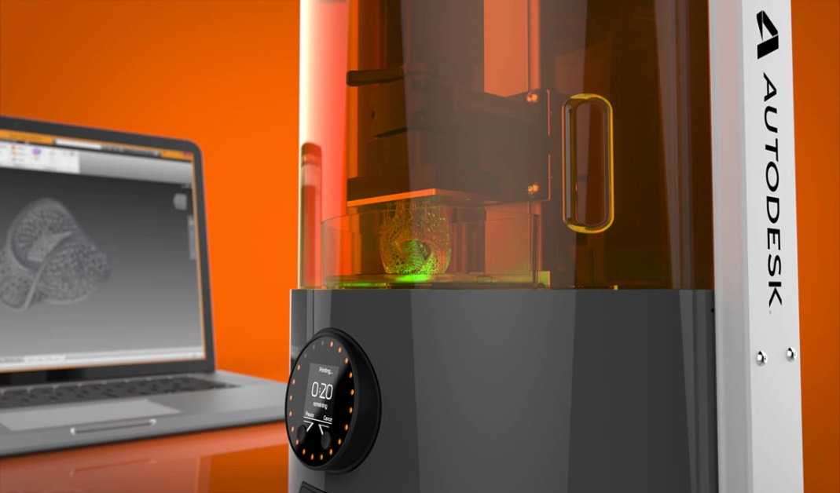

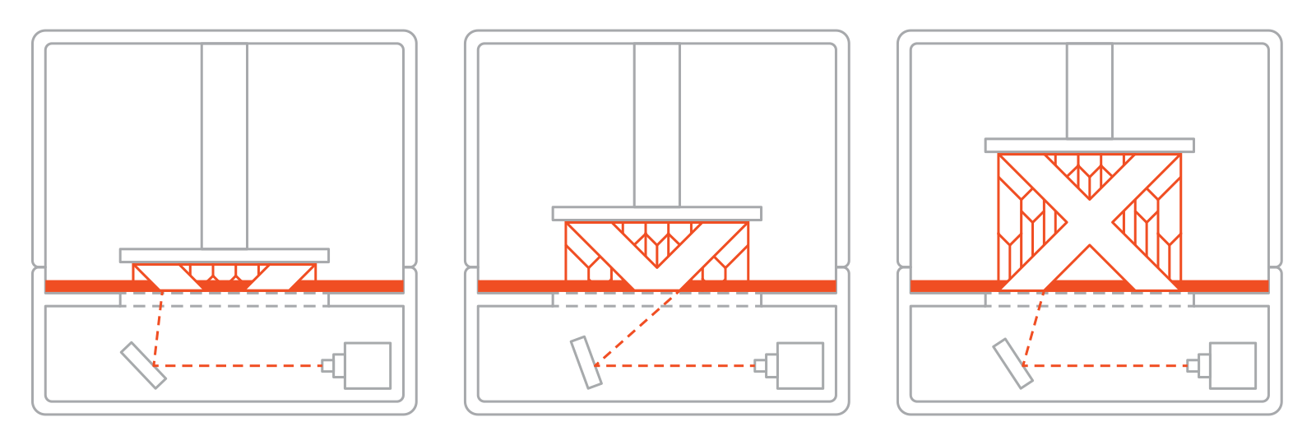

Sinterización selectiva del láser (ELS): Polvo
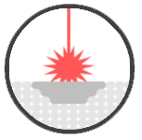
Ha día de hoy las impresoras que funcionan a base de polvo se utilizan en el sector industrial. Por lo general son máquinas mucho más grandes y caras que las otras. Estas impresoras funcionan de forma parecida a las de resina, pero en vez de curar resina “fusionan” el polvo (“Powder”) para hacer las capas. Existen muchos tipos de impresoras que funcionan a base de polvo que se basan en diferentes principios. Hay impresoras que gotean químicos para que el polvo se una. Hay otras que utilizan energía física como un láser o incluso la combinación de química y física. Pero la finalidad es la misma, transformar ese polvo en un objeto. Las grandes ventajas de esta tecnología son que puede imprimir en diferentes materiales y no tener que imprimir estructuras de soporte.

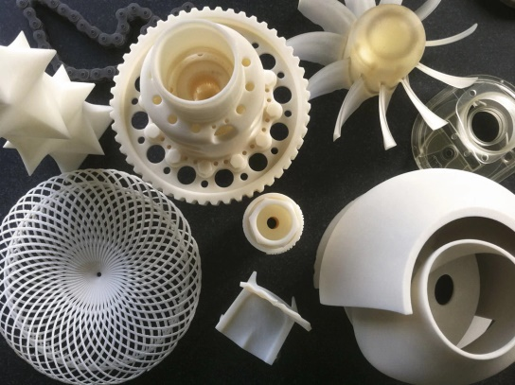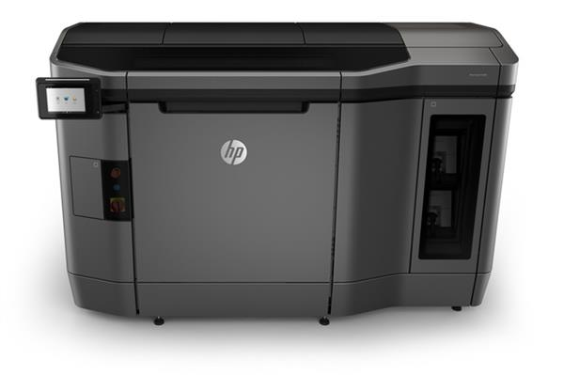
Dado que estas impresoras se utilizan más a nivel industrial no voy a dedicar tanto tiempo comparado con el resto tecnologías. Si que habrá un apartado explicando su funcionamiento y que ventajas y desventajas tiene. Tienes que saber que existen empresas que ofrecen el servicio de impresión y así podrás aprovechar las ventajas de este tipo de impresoras. Pero por norma general web tratará sobre las impresoras de extrusión y de resina.

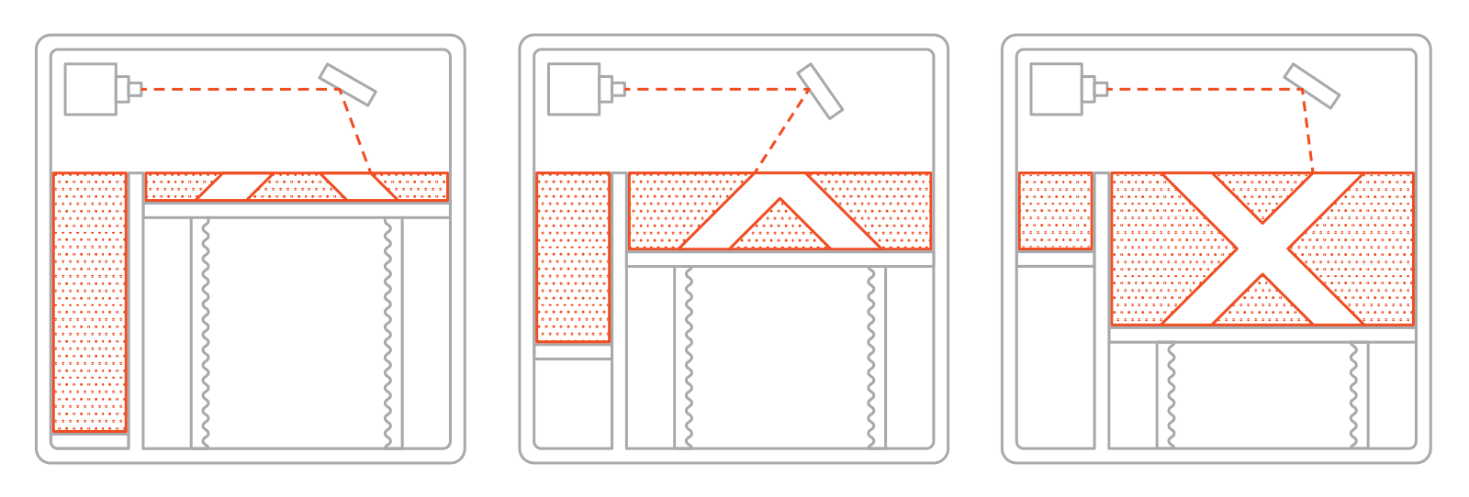

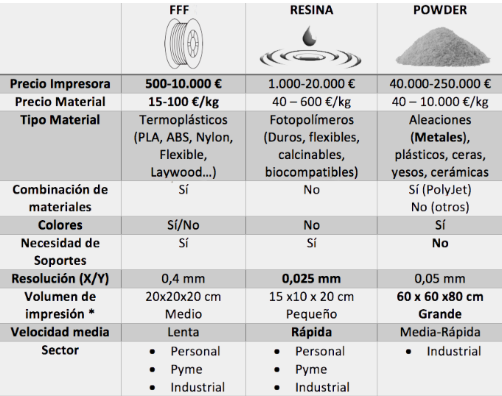

Otros: Técnicas sustractivas
El Mecanizado de Alta Velocidad es el método en el que una máquina de control numérico genera automáticamente el programa de control de alta velocidad a partir de archivos CAD. Para realizar la pieza se parte de una preforma, a la que se va eliminando el material sobrante con una herramienta de mecanizado, por sucesivas pasadas, hasta generar la pieza final.
Es una técnica barata y rápida, que permite buenos acabados superficiales.
https://www.youtube.com/watch?v=QCY3tzhzstU&feature=youtu.be&t=15s

La Fabricación Laminada se basa en el uso de una hoja de papel encolada que se posiciona automáticamente sobre una plataforma y se prensa con un rodillo calentado, quedando adherida a la hoja precedente.

Se genera el fichero CAD y se pasa a la fase de construcción. En esta fase, las capas finas de adhesivo recubierto con material son secuencialmente unidos el uno al otro, siendo previamente cortados por el rayo láser. El láser incide sobre la superficie a través de un espejo, quemando el perímetro indicado por el modelo CAD en cada sección transversal. Una vez hecho esto, todo lo que se encuentra dentro de los límites se libera de la hoja. La plataforma con la pila de capas desciende y una nueva sección de materiales avanza gracias al alimentador. Vuelve a ascender la plataforma y el material calentado se superpone para ir uniéndose a la pieza repitiendo el proceso. Finalmente se separa del material de apoyo.
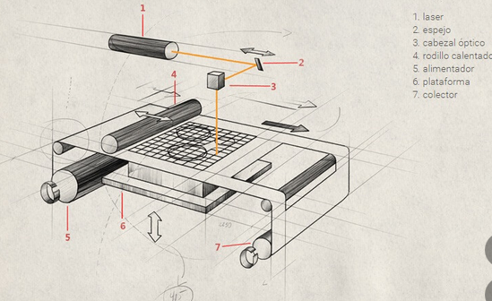
Nos permite usar gran velocidad. Además, proporciona modelos con buena precisión y características mecánicas. Sin embargo, el factor temperatura es crítico y ha de mantenerse constante a lo largo del proceso. Desperdicia una gran cantidad de material y es sensible a la humedad.

https://www.youtube.com/watch?v=Z1WNA6tdfWM&feature=youtu.be

!
3.- Impresoras 3D por extrusión: FFF
- La impresoras por extrusión son las más comunes y más utilizadas en el mundo. Son conocidas en la comunidad de impresión 3D como FFF, fabricación por filamento fundido. Aunque es posible que también hayas oído FDM Modelado por Deposición Fundida

Como funcionan?
- Todas las impresoras funcionan dividiendo el objeto en capas. La diferencia entre unas y otras es la forma de generar las capas y que materiales utilizan. En este caso se utiliza un extrusor y termoplásticos como materia prima. Extruir significa dar forma a una masa plástica haciéndola salir por una obertura. El material pasa por una obertura circular y sale en forma de hilo, como en una manga de pastelero o en un tubo de pasta de dientes. Termoplásticos es un material que a temperaturas relativamente altas, se vuelve deformable o flexible, se derrite cuando se calienta y se endurece cuando se vuelve a enfriar.
https://www.youtube.com/watch?time_continue=1&v=FqQAjkZOBeY&feature=emb_logo

- En definitiva, las impresoras FFF calientan el plástico en forma de filamento, para hacerlo salir por una obertura. A medida que sale el material la impresora se mueve para ir “pintando las capas”. Se pinta una capa encima de la otra hasta conseguir un objeto tridimensional. Con el siguiente ejemplo lo vas a entender perfectamente.
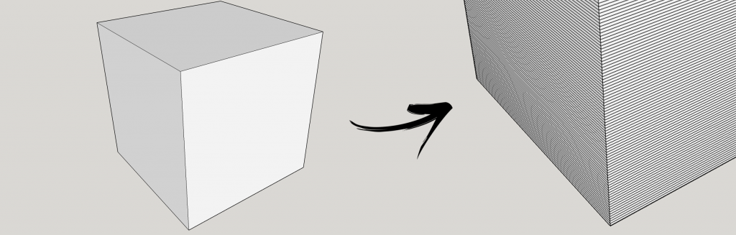
- Tienes un diseño 3D de un cubo. La impresora necesita tener el objeto dividido en capas o laminado. Una vez laminado, la impresora irá “pintando” capa a capa, una encima de la otra hasta completar el objeto. La primera capa que pinta es un cuadrado relleno. Luego va pintando cuadrados uno encima del otro hasta hacer un cubo. En el ejemplo, para tardar menos en imprimir, el interior del cubo no es macizo.
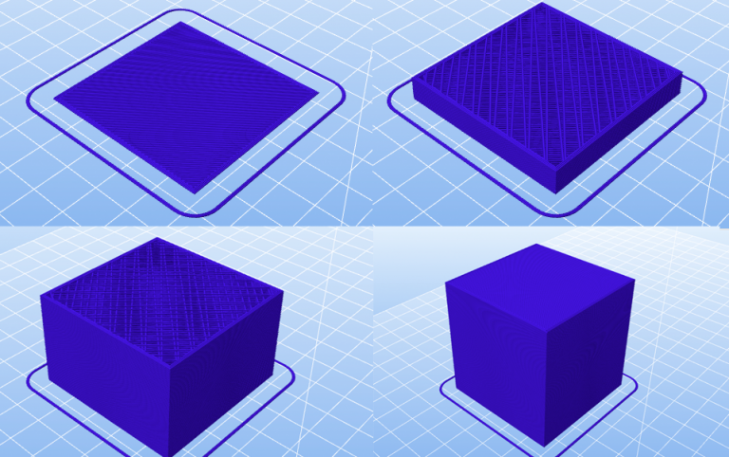
Estructura de una impresora 3D FFF
En impresión 3D, la estructura es la parte encargada de unir todas las piezas de la impresora y permitir los movimientos de los ejes. Diferentes estructuras permiten diferentes movimientos, pero es muy importante tener una estructura robusta. Una estructura endeble transmite vibraciones y obliga a imprimir a velocidades lentas.
Una impresora 3D es un sistema móvil que cumple unas ciertas características. El extrusor siempre está orientado hacia abajo y se puede mover respecto a la superficie de impresión en los tres ejes (3 dimensiones).
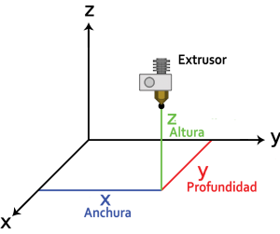
Para poder mover el extrusor se puede hacer de varias maneras. Se puede utilizar movimientos lineales, uno para cada eje. También movimientos rotatorios o la combinación de movimientos lineales con rotatorios.

Impresora cartesiana
Estas impresoras reciben este nombre debido al sistema de coordenadas que utilizan para el movimiento, el cartesiano. Son el tipo de estructura más común en las impresoras FFF.
Utilizan movimientos lineales para posicionar el extrusor. Si te fijas, para mover el extrusor de izquierda a derecha o de adelante atrás (eje X y eje Y) utiliza movimientos rectos. Para cambiar la altura también, pero en vez de mover el extrusor mueve la superficie de impresión.
Hay estructuras, como en la Prusa i3, que para mover un eje utilizan más de un motor funcionando a la par. Todo depende del tipo de ejes y distribución de la estructura. Existe un sistema conocido como CoreXY y otro llamado sistema de varillas cruzadas de los cuales hablare más adelante.

Una ventaja de las impresoras cartesianas es que son mas intuitivas. Es más fácil detectar un fallo de movimiento. Por ejemplo, si falla el eje X, se verá enseguida que el extrusor no se mueve de izquierda a derecha.
Las estructuras son escalables pero hay que tener en cuenta mantener la relaciones de fuerza. Es decir, si hago una impresora más grande, necesitaré ejes mas grandes y motores que permitan hacer más fuerza ya que han de mover más peso. Otra ventaja es que se pueden conseguir estructuras que puedan realizar mucha fuerza en la punta, la mayoría de CNC de tres ejes utilizan este tipo de estructuras.

Impresoras Delta
Las impresoras basadas en el robot delta también utilizan movimientos lineales para posicionar el extrusor. El extrusor está suspendido por encima, posicionado mediante tres brazos articulados que se deslizan arriba y abajo sobre unas guías verticales dispuestas en una configuración triangular.
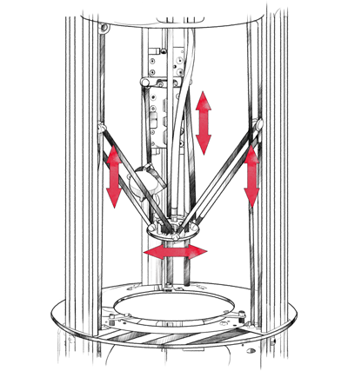
Combinando los movimientos de los tres brazos articulados se puede posicionar en el extrusor en cualquier posición del espacio. Por ejemplo, si se quiere mover el extrusor hacia arriba se mueven los tres brazos articulados a la vez. Si se quiere mover el extrusor a un lado subirá un brazo articulado y bajaran los otros dos.
Este sistema tiene una desventaja, no puede cargar con mucho peso en el extrusor. A cambio, se consiguen velocidades mucho más altas. Escalar esta impresora es más fácil, sobre todo en altura. Otra característica que tienen es que la superficie de impresión es circular. Por lo tanto es ideal para hacer objetos tipo cilíndricos y que sean bastante altos.

Impresoras Polar
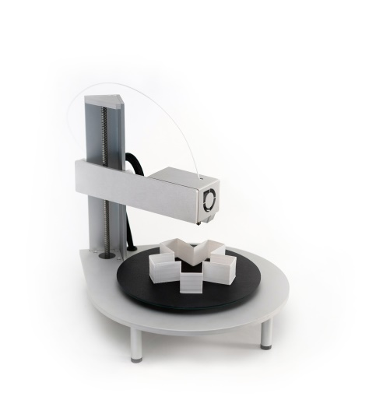
Estas impresoras reciben este nombre debido a que utilizan las coordenadas polares para imprimir en 3D. Los conjuntos de coordenadas se describen con ángulo y longitud. Esto significa que la cama de impresión gira, y el extrusor puede moverse hacia arriba, abajo, izquierda y derecha.

Al igual que las delta, la superficie de impresión es circular. Al tener una base que va dando vueltas es ideal para imprimir objetos siguiendo una espiral. Es decir, copiando objetos que se hacen en tornos de barro por ejemplo.
El principal problema de estas impresoras es la precisión. Al mover la superficie de impresión de forma circular, hay mas precisión en el centro que en el extremo. Por lo tanto no es una buena idea escalar agrandando este tipo de impresoras.

Impresora Scara
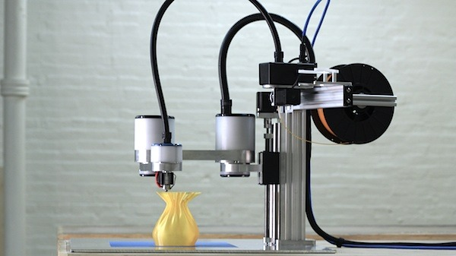El sistema Scara es un robot que es conocido por sus rápidos ciclos de trabajo, excelente repetitividad, gran capacidad de carga y su amplio campo de aplicación. Para posicionarse en las posiciones X e Y utiliza 3 motores haciendo movimientos rotatorios.
Las impresoras basada en este tipo de robots no soy muy común. El coste es bastante más alto que otros sistemas. Una característica que tienen es una área de trabajo en forma de media luna, aun que para imprimir sólo se utiliza una zona cuadrada como superficie de impresión.
A diferencia que el polar, este no pierde precisión dependiendo de la posición. Además es capaz de soportar y aplicar grandes fuerzas en el extrusor, dando la posibilidad de utilizar el como CNC.

Brazos robóticos
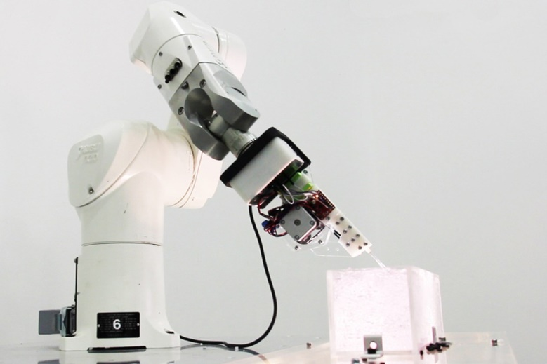
Un brazo robótico es un tipo de brazo mecánico, normalmente programable, con funciones parecidas a las de un brazo humano. En la punta coloca el extrusor. He decidido añadir este tipo de estructuras ya que todas las estructuras de impresora 3D están basadas en sistemas robóticos.
La gran ventaja que ofrece utilizar un brazo robótico son los grados de libertad. Permite colocar el extrusor en diferentes ángulos, no sólo en posición vertical. De esta forma no hace falta imprimir capa por capa. El problema es la programación, que se hace mucho más compleja.
Todas las estructuras convencionales están pensadas para trabajar capa por capa. De esta forma se asegura que el extrusor nunca va a colisionar con la pieza. Utilizar sistemas que permiten más de tres ejes obliga a utilizar sistemas de programación complejos.

Impresoras FFF: EL EXTRUSOR
El extrusor es el “pincel” de la impresora 3D, una de las partes más importantes. Se pueden diferenciar dos partes. Una boquilla que se calienta conocida como hot end, encargada de calentar el material. Y otra parte compuesta por un sistema de engranajes que empuja el filamento y lo hace pasar a través del nozzle.
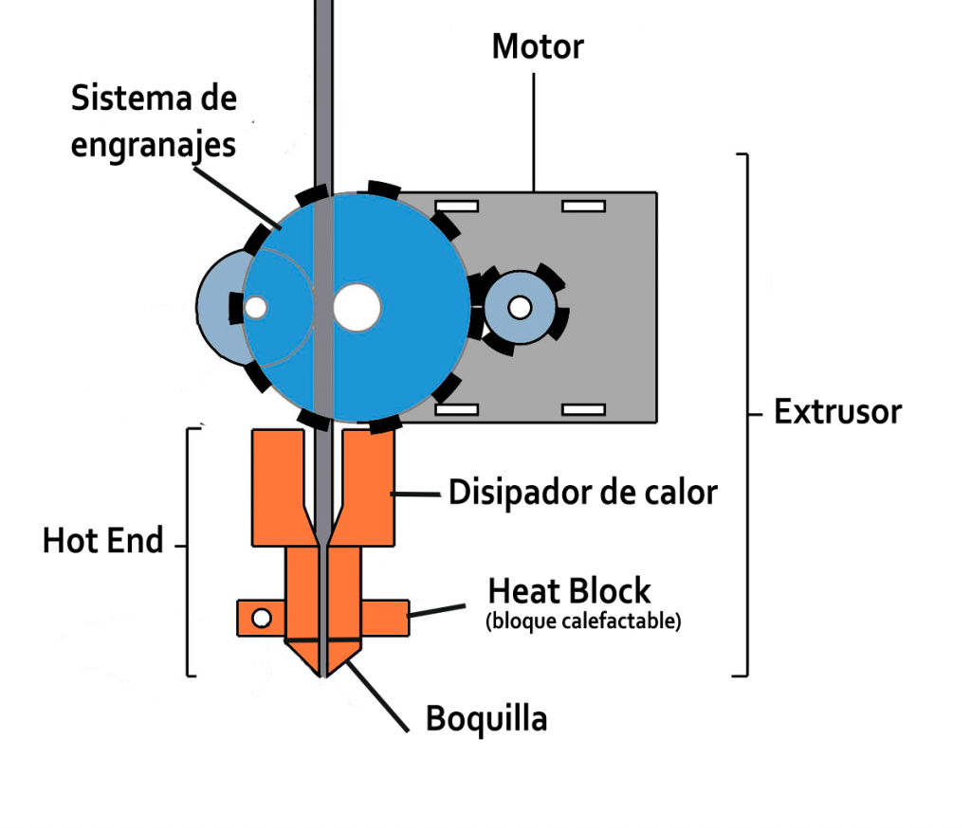

Hot End
Parte del extrusor encargada de calentar el filamento. Está compuesto por los siguientes elementos:

Disipador o “Heat Sink”
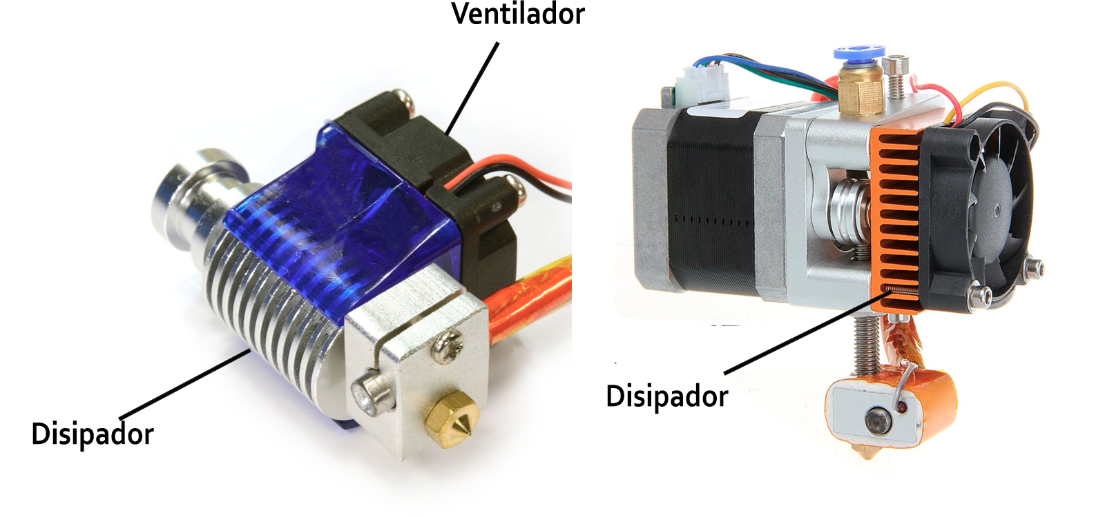Un disipador es un instrumento que se utiliza para bajar la temperatura de algunos componentes. En el extrusor, los disipadores suelen ir acompañados de un ventilador. El problema de calentar es la disipación del calor. Si el calor sube, hace que el filamento sea más blando por la parte de arriba. Al calentarse por la parte de arriba, al intentar empujar el filamento es más difícil y puede dar problemas de impresión. Por lo tanto, es muy importante que siempre que esté funcionando la impresora, el ventilador del disipador esté encendido.
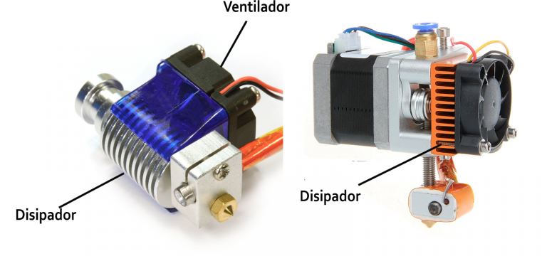

Barrita térmica o “Barrel”
Está barrita térmica tiene la función de guiar el filamento hasta la punta. Hace de unión entre el Heat Block y el sistema de empuje del filamento. En la imagen anterior, parte izquierda, se puede ver un V6. En este tipo de Hot End el disipador recubre la barrita térmica. Hay versiones para filamento de 1.75mm y de 3mm.
Algunos utilizan un tubo de teflón (PTFE) para mejorar el deslizamiento del filamento. Si se utilizan materiales que necesitan mucha temperatura puede dar problemas, ya que el teflón empieza a fundirse a los 270ºC.
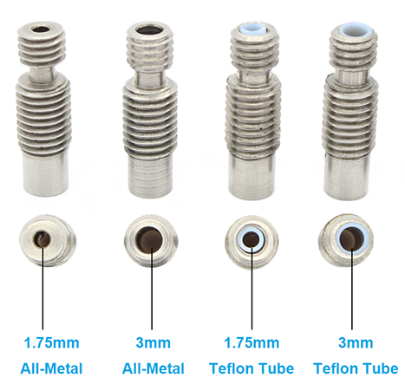

Bloque calentador o “Heat Block”
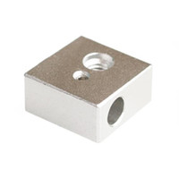
El bloque calentador es la parte encargada de calentar y mantener el calor. Hace de union entre la boquilla y la barrita térmica. Para calentar este bloque se utiliza una resistencia electrónica. Para saber a que temperatura está el bloque se utiliza un sensor de temperatura. Por lo tanto el bloque tiene orificios para insertar tanto la resistencia como el sensor de temperatura.
Lo más común es que sea de aluminio aunque se pueden encontrar de otros materiales. Cada material tiene un coeficiente de disipación térmica. Es decir, cada material tiene la propiedad de mantener el calor. Si un material mantiene mejor el calor, será más fácil de estabilizar a una temperatura determinada. Sin embargo hará falta más tiempo para llegar a esta temperatura.

Boquilla o “Nozzle”
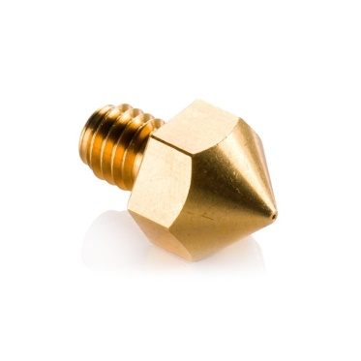La boquilla da el diámetro con que se va a extruir el material. Si se habla en términos de pintura, viene a representar el pincel con que se pintan las capas. Hay que diferenciar boquillas para filamento de 1.75mm y para 3mm. Al igual que ocurre con el bloque calentador, se pueden encontrar boquillas de diferentes materiales. Lo más común es utilizar boquillas de latón por el precio. Aunque para imprimir con materiales más corrosivos (como los que llevan partículas metálicas) es recomendable imprimir con puntas más duras (por ejemplo de acero).
Existen boquillas con diferentes roscas que se adaptan a diferentes modelos de extrusor. Con boquillas más finas puedes hacer detalles más pequeños. Con boquillas más grandes puedes imprimir extruir más material en una sola pasada e imprimir más rápido.

Tipos de extrusor
Existen muchos tipos de extrusores en el mercado. Hay que saber que hay para utilizar filamento de 1,75mm y de 3mm. Tanto la barrita térmica como la boquilla deben estar acondicionados al diámetro del filamento. La parte que empuja el filamento también. A continuación una lista de los diferentes tipos de extrusor:

Engranajes
Los primeros extrusores que se utilizaban estaban formados por un sistema de engranajes impresos. De esta forma se conseguía dar más fuerza al movimiento. Se utilizaba principalmente para filamentos de 3mm. El problema de este tipo de extrusores es que ocupan mucho espacio. A parte, al utilizar piezas impresas se tiene una cierta tolerancia y desgaste. Imprimir con materiales que necesitan mucho calor puede dar problemas.
Ahora existen extrusores a la venta que llevan sistema de engranajes hechos a molde. Son mucho más pequeños y dan bastante precisión. El principal problema es que encarece bastante el producto.

Extrusión directa o “Direct Drive”
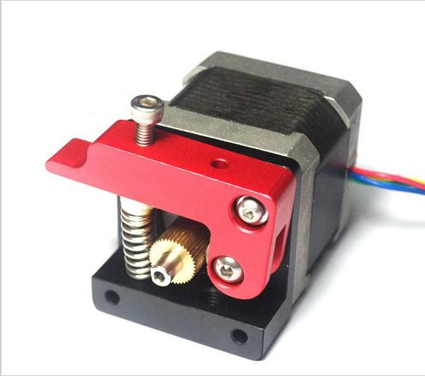

Una evolución de los extrusores con engranajes son los de extrusión directa. La extrusión directa se refiere a que el motor empuja el filamento directamente. Se coloca una polea dentada o “Hobbed Pulley” en el eje del motor. Esta polea empuja con los dientes el filamento. Para asegurar que el filamento no patina, se utiliza un rodamiento en el lado opuesto para realizar presión.
La principal ventaja de este tipo de extrusor es que ocupa menos espacio. Se utiliza principalmente en filamentos de 1,75 mm ya que estos necesitan menos fuerza para ser empujados.

Bowden
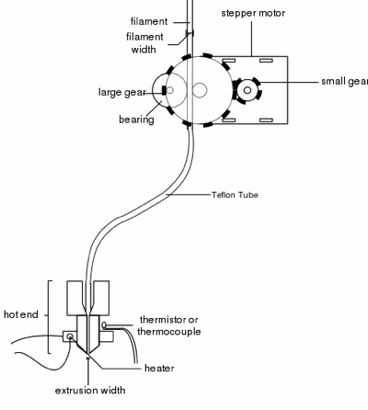

Una alternativa que se utiliza sobre todo en las impresoras delta es el extrusor tipo bowden. Un extrusor tipo bowden puede llevar tanto un sistema de extrusión directa como por engranajes.

La diferencia es que se separa el sistema de empuje (el motor) del Hot End utilizando un tubo de PTFE. De esta forma sólo hace falta mover el Hot End y no el motor entero. Se consigue reducir considerablemente el peso haciendo que se puedan imprimir a mayores velocidades. También hace más fácil la manera de cambiar el Hot End.

El principal problema es al intentar controlar el empuje del filamento. Al tener el punto que empuja más separado al que hace resistencia (boquilla) es más difícil controlarlo. Con filamentos poco rígidos como los flexibles, por lo general, el filamento se flexiona dentro del tubo.

Otros
Existen muchas otras posibilidades a la hora de extruir materiales. Se pueden utilizar tornillos sin fin para hacer un extrusor e imprimir a base de pelets. Se puede hacer un PASTE EXTRUDER, extrusor de pasta. Que utiliza una jeringuilla para ir sacando material y de esta forma se imprime con pasta (comida). Existen extrusores dobles que permiten combinar dos materiales o colores.

Impresoras FFF: LA SUPERFICIE DE IMPRESIÓN
Como ya has aprendido, la impresión 3D se hace capa sobre capa. La primera capa es la más importante ya que todo el objeto se va a construir sobre esta. Tener una superficie de impresión que no tenga adherencia puede ser un gran problema. Lo más común es calefactar la superficie, con una cama caliente, para añadir adherencia. Muchos materiales necesitan una cama caliente para poderse pegar a la superficie.
La primera condición que debe cumplir una superficie de impresión 3D es que debe ser lo más plana posible. Si la superficie no es plana habrá zonas donde el extrusor choque con la superficie y otras zonas donde el extrusor quede muy elevado.
Otro matiz bastante importante es que la superficie se pueda sacar de la impresora. Una vez se acaba de imprimir el objeto, este está pegado a la superficie. Poder quitar la superficie facilita despegar la pieza. Si se intenta despegar la pieza directamente sobre la superficie lo más probable es que se descalibre. Por lo tanto, lo ideal es utilizar una cama caliente y una superficie encima que se pueda retirar.
Calibrar la superficie es asegurarse de que el plano que forma la superficie es completamente paralelo a los movimientos del eje X e Y. Calibrar la impresora es un tema bastante importante y se puede ver en el próximo tutorial: Utilizar una impresora FFF.

Heatbed o cama caliente
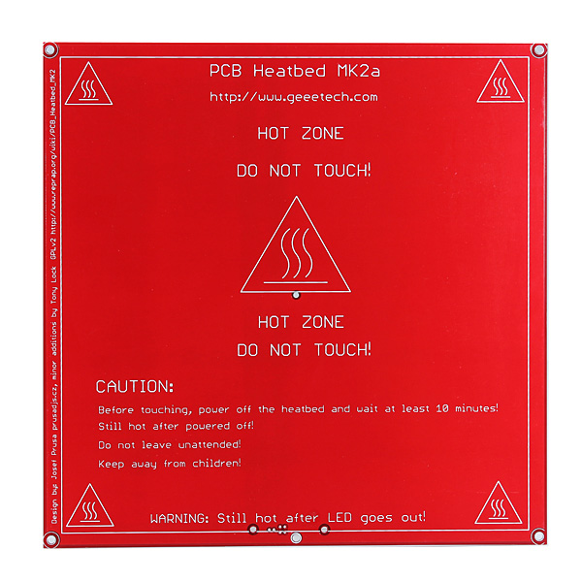

Al principio se utilizaban planchas de aluminio con resistencias unidas debajo para calentar la superficie. El problema es que el calor no se distribuía de forma uniforme. Estaba más caliente en las zonas de contacto con la resistencia.

Más adelante se sustituyeron por placas de PCB (planchas de circuitos eléctricos) con pistas muy finas. Es decir, se utilizan “cables” muy finos que al pasar electricidad se calienten (como una bombilla). Son unas planchas de 20×20 cm aprox.

El problema de estas camas es que se hacen sobre placa de circuito impreso, unas resinas de fibra de vidrio. Estas planchas son flexibles y se comban. En superficies pequeñas no hay problema pero cuando se quiere utilizar en impresoras con una mayor superficie puede dar problemas.

Una alternativa para evitar el combeo es utilizar una superficie de aluminio. Como ocurre con los bloques calefactables, mantienen mejor el calor y se distribuye el calor de forma más uniforme. Este tipo de superficie es ideal para camas de 20×30 cm.

Cuando se tratan de impresoras que quieres calentar superficies más grandes se utiliza una cama de silicona. Estas camas de silicona se pueden hacer a medida y se pegan sobre cualquier superficie. También se pueden ir uniendo camas calientes unas con otras, pero yo recomiendo que la cama sea de una sola pieza.

Superficie de impresión
Técnicamente se puede utilizar cualquier superficie para imprimir sobre ella. Hay marcas de impresoras que utilizan planchas de PCB perforadas. Las perforaciones añaden bastante adherencia pero luego resulta más difícil despegar la pieza.

Lo más sencillo es imprimir sobre vidrio o espejo. Estas superficies suelen ser bastante planas. Si se utilizan sobre camas calientes lo recomendable es usar vidrio de borosilicato (Pyrex) ya que aguanta mejor los cambios de temperatura. Un cristal puede crujirse al sufrir cambios bruscos de temperatura. La ventaja de utilizar este tipo de superficie es el precio y así poder tener varias superficies.
Existen pequeños trucos para añadir adherencia. Puedes utilizar laca de pelo o pegamento de barra. Lo más común es utilizar laca de pelo. Existe incluso una laca especial para impresión 3D, pero por precio yo recomiendo la marca Nelly (versión extra fuerte).

La laca añade una pequeña rugosidad a la superficie aumentando la adherencia y deja la superficie un poco pegajosa. Es una de las soluciones más utilizadas por su eficacia y su bajo coste. Utilizar pegamento de barra es útil pero deja la superficie mucho mas pringosa. La laca se puede quitar fácilmente utilizando agua. Aunque no limpies a menudo la superficie ya que la rugosidad aumenta la adherencia.
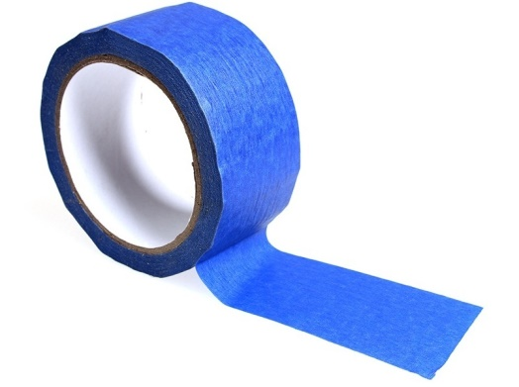

También existe la posibilidad de utilizar cintas sobre la superficie. Existe la cinta kapton que es una cinta adhesiva que aguanta altas temperaturas. Otra posibilidad es la cinta azul, una cinta parecida a la de carrocero pensada para impresión 3D. Aunque yo descarto estas opciones ya que cada pocas impresiones hay que sustituir las cintas ya que se desgastan o se rompen. Es un método más lento de preparar y caro que el vidrio.

También existen marcas que han sacado superficies aposta para la impresión 3D. El problema de estas superficies, a parte de su coste, es su desgaste. Cuando utilizas según que tipos de filamentos puede ser una gran opción ya que añaden bastante adherencia. Pero si estas empezando, lo más fácil, sencillo y económico es utilizar el vidrio.

Impresoras FFF: LA ELECTRÓNICA
29 septiembre, 2017 by Toni Nadal Leave a Comment
La electrónica representa el cerebro de la impresora 3D. Va a ser la encargada de decidir los movimientos y las acciones en cada momento. Siempre que se utiliza un circuito electrónico que tiene que interactuar con el ambiente harán falta sensores y actuadores. Un sensor es un objeto capaz de detectar magnitudes físicas o químicas y transformarlas en variables eléctricas. Un actuador es lo contrario, a partir de señales eléctricas generar magnitudes físicas o químicas. Por ejemplo un motor eléctrico que transforma electricidad en movimiento.
Ya sabes que hay partes que se calientan, por lo tanto se utilizan resistencias y sensores de temperatura (termistor). También que es un sistema que se mueve, por lo tanto necesita motores. Ya está, la impresora no necesita nada más. Como verás a continuación, si que hay más componentes, pero sirven para adaptar las diferentes necesidades.
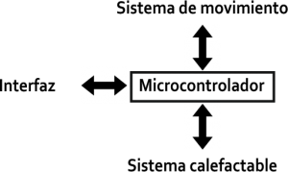
- Microcontrolador: Es un circuito integrado programable, capaz de ejecutar las órdenes grabadas en su memoria. Es decir, el cerebro de la impresora.
- Sistema calefactable: Las impresoras llevan como actuadores una resistencia para calentar el extrusor y una cama calefactable. Para conocer a que temperatura están estos componentes se utilizan sensores de temperatura.
- Sistema de movimiento: Como actuadores están los motores. Lo mínimo será uno por cada eje y otro motor para el extrusor. La parte de movimiento utiliza sensores para saber en que posición está. Lo más utilizado son finales de carrera.
- Interfaz: Es la parte de la electrónica que permite al usuario intercambiar información con la impresora. Lo más común es una pantalla LCD, pero también puede ser a través de un ordenador utilizando un cable USB, WIFI o Bluetooth.
- Fuente de alimentación: Como cualquier aparato eléctrico, necesita corriente. Se suele utilizar una fuente de DC de 12V con 20A. Aunque la potencia de la fuente dependerá de la impresora (si tiene cama caliente o no, número de motores, número de extrusores…). Se puede incluso utilizar fuentes de ordenador.

Microcontrolador
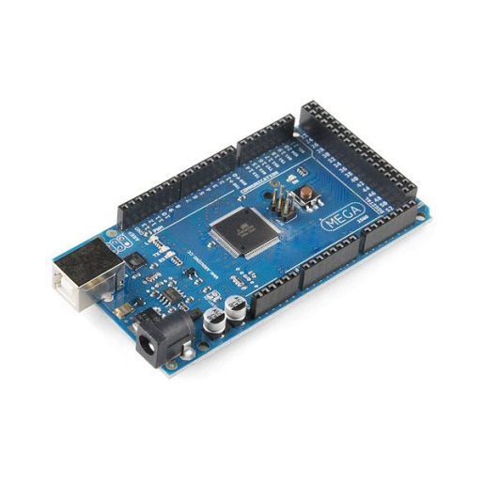Lo más fácil y económico en open source es utilizar una placa Arduino y un módulo RAMPS. Las placas Arduino son unas placas de desarrollo, microcontroladores con entradas y salidas. Para todo tipo de proyectos que requieran parte electrónica utilizar una placa Arduino es una gran solución. En el caso de las impresoras 3D se utiliza el modelo Arduino Due.
El módulo RAMPS es una placa de adaptación o shield que se coloca directamente encima del Arduino. Los microcontroladores trabajan a 5 voltios, la misma “electricidad” que pasa por un USB. Para poder mover los motores y poder calentar, como esto requiere más “electricidad”, hay que adaptar las señales de entrada y salida. La RAMPS tiene esta función, adaptar las señales que entran y salen del Arduino a los sensores y actuadores.
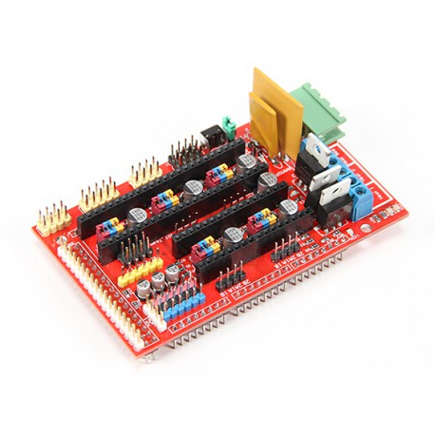Existen multitud de alternativas y placas ya prediseñadas para utilizar en impresión 3D. Son una combinación de Arduino y RAMPS todo en uno. Muchas de estas placas son Open Source así que puedes encontrar mucha información sobre ellas. Incluso puedes descargarte los diseños y hacer las modificaciones que quieras. En definitiva, el microcontrolador (Arduino) es la parte que piensa y para poder comunicarse con el resto de elementos necesita adaptadores (RAMPS)

Sistema calefactable
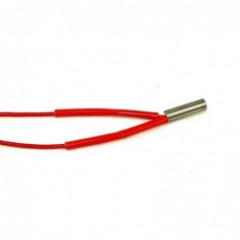El sistema que la impresora utiliza para calentar es lo más simple posible. Utiliza una resistencia, un filamento muy fino que cuando pasa electricidad se calienta. Como ya sabes, la cama caliente funciona con el mismo principio. Lo mismo que pasaba con las bombilla incandescentes, que a parte de dar luz no se podían tocar de lo que quemaban.
Una vez que sabemos como calienta hay que entender como mantiene la temperatura deseada. Para entender como regula la temperatura imagina que tienes un aparato de calefacción. Este aparato sólo puede estar encendido (calentando al máximo) o apagado.
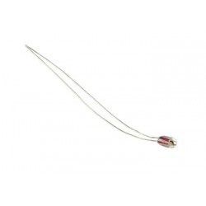
Si quieres una temperatura de 30º y estas a 20º enciendes el calefactor. Cuando estas a 31º lo apagas y dejas que se enfríe. Cuando llegue a 29º lo vuelves a encender hasta que llegue a 31º. De esta forma puedes mantener una temperatura de unos 30º.
El sistema de regulación de la temperatura de la impresora 3D funciona como un termostato. Por lo tanto, necesita sensores de temperatura. Uno para la cama caliente y otro para el extrusor.

Sistema de movimiento
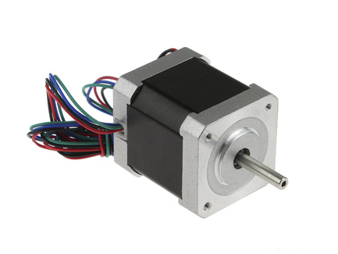El sistema de movimiento es un poco más curioso. Para mover las diferentes partes se utilizan motores paso a paso. Es decir, no se controlan utilizando a la velocidad que giran como los motores DC. El paso es el mínimo movimiento que puede hacer el motor. Imagina que un motor cada vez que hace un paso gira 45º. Si quiero que el motor de una vuelta entera (360º) necesitaré que de 8 pasos.
Que ocurre con este tipo de motores. Saber cuanto se han movido es muy fácil, el movimiento va relacionado con la cantidad de pasos. Pero el problema viene en saber el punto de partida, en que posición esta antes de mover. Las impresoras utilizan los motores para mover el extrusor. El extrusor se mueve a lo largo de los 3 ejes. Para saber la posición exacta se fija un punto de partida o origen (Homing). A la impresora se le asigna un punto de referencia, normalmente cuando los ejes están en la posición cero.
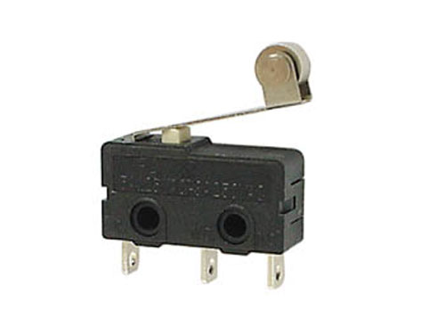Para ir a origen o hacer homing la impresora utiliza unos finales de carrera. Los finales de carrera no son nada más que unos interruptores (botones). Lo primero que necesita la impresora para moverse es conocer la posición en la que está. Como no sabe que posición está empieza a moverse de forma que se acerque a los finales de carrera. En el caso del eje X, el extrusor se mueve hacia la posición cero, irá a la izquierda. Una vez toca el final de carrera, la impresora ya sabe que esta en la posición 0 del eje X. Ocurre lo mismo con el eje Y e Z. Como ya sabe donde está el extrusor, la impresora puede moverse a la posición que quiera.
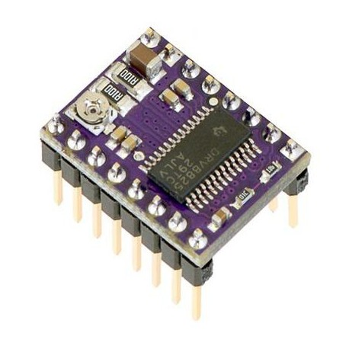Por esta razón antes de imprimir un archivo la impresora va a orígenes, el punto de partida. Así que con motores paso a paso y finales de carrera se pueden hacer sistemas de movimiento precisos y económicos. El único detalle que hay que añadir es para adaptar las señales del Arduino a los motores. Se utilizan controladores o drivers. Pero esto lo explicaré más adelante.
No te preocupes si no entiendes mucho de electrónica, a la hora de montar o utilizar una impresora 3D todo ya está prediseñado y listo para utilizar. Si que en futuros tutoriales entraré en más detalle. Lo más importante es conocer qué función tiene cada componente para entender cómo funciona la impresora.
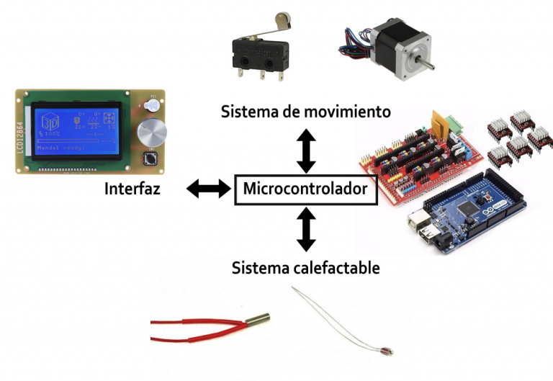
5.- Programa de diseño dibujo 3D
Las ideas son muy bonitas, pero las impresoras no imprimen ideas. Necesitaras dibujarlo en 3D y para eso vas a necesitar un programa de dibujo en 3D.
Frecuentemente usaremos un programa de CAD (por así decirlo, la rama más "técnica" del dibujo en 3D), pero hay otras alternativas como el modelado de mallas o las herramientas de esculpido.
Dentro de los programas de CAD, como decimos el tipo de programa más empleado para dibujar tu idea, tenemos muchas alternativas comerciales (SolidWorks, SolidEdge, Inventor), algunos gratuitos para uso educativo (Fusion 360) e incluso Open Source (FreeCAD).
Cuando queremos imprimir una pieza en 3D, podemos partir de un objeto ya diseñado (existen diferentes webs donde encontrarlos pero la más famosa quizás sea Thingiverse) o podemos crearnos nosotros mismos nuestro propio objeto
Cada software utiliza su propio formato, pero una vez tengamos el diseño terminado tenemos que exportar a un archivo común que utilizan casi todas las impresoras, el formato STL que, únicamente define la geometría del objeto en 3D excluyendo colores, texturas y demás información que no es útil a la hora de imprimir.
Este tipo de archivos contiene una cabecera con información, velocidad, temperatura de cabezal y máquina, que la impresora 3D extrae para producir la pieza.
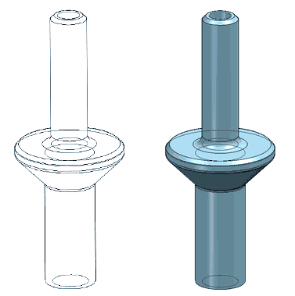
En general, los programas de dibujo emplean cada uno su propio tipo de fichero, y nuestra impresora no es capaz de leerlos. Por tanto, es necesario exportar a un formato común, que sea entendido por los siguientes pasos del proceso.

Exportar a STL
El formato común que de forma mayoritaria vamos a usar es STL (Standard Triangle Language) creado por la empresa 3D Systems para la industrial del prototipado rápido.
Como su nombre indica el formato STL guarda mallas triangulares. Pero los programas de CAD normalmente trabajan con curvas y superficies representados matemáticamente, con una precisión (casi) infinita.
Por tanto, durante la exportación, el software de CAD debe convertir estas curvas y superficies perfectas en polígonos y triángulos.
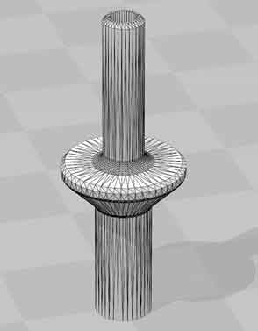
Aquí tenemos un compromiso entre tamaño del archivo y precisión. Si queremos que la aproximación sea muy precisa, necesitaremos millones de triángulos y el archivo pesará mucho, dificultando su posterior procesamiento. Si por el contrario usamos un número de triángulos muy bajo, habrá mucha diferencia entre la aproximación poligonal y las curvas.

Alternativa descargar STL desde Internet
Una alternativa muy común a dibujar nuestro propio fichero 3D es descargar un diseño directamente de Internet, realizado por la comunidad de usuarios y cedido libremente, por supuesto.
Con el auge de la impresión 3D hay muchas plataformas web donde los usuarios comparten sus diseños, ya en formato STL, con el resto de usuarios. Seguramente la más conocida sea Thingiverse, aunque hay otras como Github, TinkerCAd, Pinshape, Yeggi, 3dmag.
Descargar ficheros STL es una forma genial de conseguir modelos listos para imprimir. Porque, y vuelvo a ponerme romántico, si tener una idea está muy bien, una comunidad de usuarios compartiendo ideas es imparable.
7.- Técnicas de impresión y diseño 3D.Impresora 3d tipo FFF

Impresora 3D
Bien sea por una tarjeta mini SD, una memoria USB, o por un Host ¡Ya tenemos el fichero GCode en nuestra impresora! Pero ¿Cómo convierte nuestra impresora ese montón de líneas con coordenadas en una pieza imprimida?
Toca ver brevemente el funcionamiento de la impresora, aunque veremos cada parte con más detalle en las próximas entradas.

Partes de la impresora
De forma muy resumida, nuestra impresora tiene una estructura (base, puente, cama), partes mecánicas (motores, poleas, etc) y una parte electrónica. La parte electrónica es el cerebro de nuestra impresora.
La parte electrónica normalmente está basada en una placa similar o derivada de un Arduino. Esta placa controla el movimiento de los motores y hace que sigan las instrucciones del GCode.
Por supuesto, para hacer su trabajo la placa electrónica tiene que ejecutar un programa (y no uno pequeño, precisamente). Aquí es donde entra el firmware.

Firmware
El firmware es el software que ejecuta la electrónica de tu impresora 3D, la "inteligencia" de tu impresora. El firmware coge el GCode y se encarga de ejecutar las acciones que aparecen en él.
El firmware controla todos los componentes de la impresora 3D. Pero, además, puede realizar modificaciones como limitar la velocidad o la aceleración del cabezal.
No nos debería sorprender que también existen varios firmware para impresoras. El más conocido es Marlin y muchos de los demás están derivados o basados en él. Marlin, a su vez, está basado en Sprinter y Grbl.
Otros ejemplos son MK4duo, Sailfish, Repetier-Firmware o RepRap-Firmware. La mayoría son Open Source, por lo que incluso podemos realizar modificaciones nosotros mismos.
Podemos sobreescribir o actualizar el firmware de la impresora, pero no todos los firmware son compatibles con todas las impresoras. En general, sólo deberíamos tocar el firmware si sabemos lo que estamos haciendo.

Pieza imprimida
¡Y ya hemos llegado al final! Si todo el proceso ha salido correctamente, tendremos una pieza imprimida (o varias). Si no ha salido correctamente, tendremos un plato de spagetti de plástico.
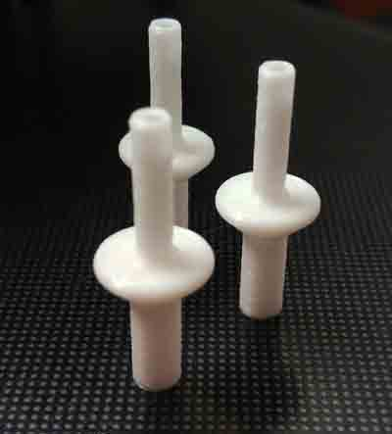

Programa Slicer
Ya tenemos nuestro modelo tridimensional triangulado en formato STL, bien sea porque hemos dibujado nuestro fichero y exportado a STL, o porque hemos descargado uno directamente de internet.
Pero nuestra impresora 3D sigue sin entender este modelo 3D. Como hemos dicho, únicamente entiende de trayectorias y posiciones. ¿Cómo convertirnos nuestro STL en algo que pueda entender nuestra impresora?
Aquí es donde entra el programa de Slicer, que en Castellano vendría a traducirse como programa "rebanador" y es que es una de las partes más importantes del proceso de impresión 3D.
La función del Slider es dividir nuestro objeto 3D en capas a distintas alturas, que es lo que tendremos realmente al imprimir la pieza. Para cada capa calcula las trayectorias que tiene que realizar el cabezal para realizar la impresión.
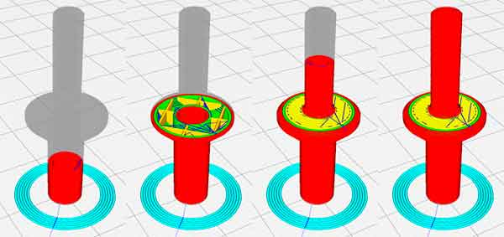
El Slicer realiza todo el cálculo "pesado" de la impresión. Tiene en cuenta los parámetros de nuestra impresora y del filamento, que deberemos ajustar con cuidado. De estos parámetros dependerá en gran medida la calidad de nuestra pieza.
Además, el Slicer tiene otras funciones adicionales, como definir el tamaño y la orientación de la pieza, dividir o agrupar objetos, o imprimir varios objetos en un único proceso.
Existen muchos programas de Slicer. Quizás el más conocido sea Cura de Ultimaker, que es Open Source. Otros software de Slicer Open Source son Slic3r o IdeaMaker, (entre otros muchos), y también existen software propietarios (de pago) Simplify 3D, Netfabb.

Generar el GCode
El resultado del cálculo del Slicer es un fichero GCode. EL fichero GCode es un fichero de texto con un formato ampliamente usado en máquinas CNC.
Si editamos el fichero GCode veremos miles y miles de líneas que tienen la siguiente pinta:
G1 X95.622 Y93.385 E0.06435
G1 X96.148 Y93.098 E0.09425
G1 X97.089 Y92.652 E0.1462
G1 X97.687 Y92.413 E0.17833
G1 X98.608 Y92.199 E0.2255
Esto son las instrucciones de movimiento y coordenadas a las que tiene que desplazar la impresora 3D el cabezal para imprimir nuestra pieza. El GCode tiene comandos para mover el cabezal en X, Y, Z, extruir una cantidad de filamento, cambiar la temperatura… todo el programa para imprimir la pieza.
El GCode sí que puede ser interpretado por nuestra impresora 3D. Pero aún tenemos que llevarlo del ordenador a la impresora 3D. Tenemos varias opciones.

Usar una tarjeta SD, o USB
La primera opción y la más sencilla para mover el GCode a nuestra impresora es utilizar una tarjeta SD o una memoria USB. La mayoría de impresoras disponen de una o ambas opciones, y pueden imprimir de forma autónoma el fichero GCode que introduzcamos.
Puede parecer muy engorroso tener que ir de aquí para allá con una tarjeta, pero, en realidad, es una opción muy empleada, sencilla y conveniente.

Usar Host de impresión 3D
Otra opción algo más avanzada es usar un Host de impresión, es decir, un ordenador conectado a la impresora 3D por un puerto USB que controla el proceso de impresión en todo momento.
Hay programas específicos para Host de impresión 3D, siendo los más famosos Octoprint, Astroprint o Repetier Server, que pueden ser ejecutados en un mini pc como una Raspberry Pi.
Además de poder mandar los GCode por Wifi a nuestra impresora 3D, disponer de un Host de impresión 3D tiene ventajas adicionales, como integrar el software de Slicer, supervisión de la impresión 3D en tiempo real o visualizar con una WebCam el proceso.

8.- Software de impresión 3D. Cura, Repetier, Slicer. Impresoras FFF: EL SOFTWARE
Cuando se hablan de programas o de software para impresión 3D hay que diferenciarlos por utilidad. Primero encontramos los programas de diseño 3D. Estos programas permiten crear y modificar un archivo para poder imprimirlo. Saber diseñar en 3D no es esencial para imprimir ya que existen bases de datos con archivos 3D. Pero la esencia de la impresión 3D es hacer piezas únicas y a medida, así que saber diseñar se podría decir es muy importante. Programas exclusivamente de la impresora se pueden diferenciar dos tipos: firmware y laminador.

Los archivos 3D que se utilizan son formato STL. Estos archivos 3D se transforman en GCODE a través del laminador. El archivo GCODE lo interpreta la impresora gracias al firmware. Es decir, las impresoras utilizan archivos GCODE para trabajar.

Firmware
El firmware es el sistema operativo de la impresora. Es el programa que se instala en el microcontrolador para que determine las ordenes. Si el microcontrolador es el “cerebro” el firmware es la “capacidad de pensar”. A nivel de open source quiero destacar Marlin y Repetier Firmware.
En el firmware se guardan las características de la impresora. Que tipo de movimiento tienen (es cartesiana, delta,…). Que dimensiones tiene la superficie de impresión. Si tiene cama caliente o fría. Se configuran los pasos que necesitan los motores. Incluso que tipo de electrónica se está usando. Como son firmwares Open Source, tienen muchos parámetros que se pueden manipular, para ser compatibles con el mayor número de componentes electrónicos diferentes.
Si quieres hacer una impresora desde cero o quieres hacer según que tipo de modificación tendrás que aprender a configurar el firmware. Si compras una impresora ensamblada o en kit lo más probable es que ya te venga el firmware instalado en la placa electrónica. Habrá una serie de tutoriales dedicados enteramente al firmware más adelante.

Laminador o “Slicer”
El laminador es el programa que divide el objeto 3D en capas, lo divide en láminas. La impresora 3D no reconoce archivos en 3D. La impresora reconoce ordenes, generalmente de movimiento. Por ejemplo, si se imprime un cilindro la impresora recibe la ordenes de hacer círculos unos encima de los otros. Por lo tanto lo que recibe son ordenes de movimientos. Estas ordenes las genera el laminador a partir de del archivo 3D.
El laminador viene a representar el programa que se abre cuando vas a imprimir en una hoja de papel. Cuando quieres imprimir en una impresora normal tienes que elegir el tamaño del papel, si es calidad fotográfica, blanco y negro, impresión rápida, etc. En la impresión 3D ocurre lo mismo, lo que al tratarse de un objeto en 3D hay muchos más parámetros para configurar.
Es importante saber usar bien el laminador ya que es muy común pensar que la impresora falla cuando el archivo está mal laminado. Si la impresora se mueve bien y se calienta bien lo más probable es que reciba mal las ordenes. Aun así no te preocupes, existen configuraciones ya hechas para cada material y tipo e impresión. De esta forma puedes laminar un archivo 3D con un simple clic.

Cura
Programa gratuito y open source para impresoras 3D de las impresoras Ultimaker. Esta pensado tanto para principiantes como para expertos. Tiene una interfaz muy amigable e intuitiva. Para los principiantes viene con perfiles predefinidos. Para los expertos, permite modificar más de 200 ajustes. Es el que recomiendo yo para empezar, además está en Castellano.

Slic3r
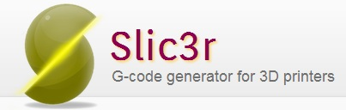Es un programa gratuito y open source. Este programa es muy potente y permite modificar muchos parámetros. La interfaz es poco intuitiva en comparación con otros programas. Es uno de los programas más antiguos y más utilizados en el mundo del open source para impresoras 3D. El problema es que es bastante más complejo y esta más orientado a gente experta.

Repetier Host
Repetier Host es gratuito pero no es un laminador en sí. Es un entorno gráfico para impresión 3D con una interfaz amigable. Sirve para poder conectarse directamente con las impresora. También puede cambiar configuraciones del firmware directamente si utilizar el RepRap firmware. Puede laminar objetos utilizando laminadores de terceros como Slic3r. Por lo tanto es una buena herramienta si quieres utilizar Slic3r.

Craftware

CraftWare es un software laminador gratuito, rápido, fácil de usar. Es de la misma compañía que las impresoras craftbot. Es relativamente nuevo y está orientado tanto a principiantes como a expertos. Es una buena alternativa para empezar ya que los ajustes de impresión están descritos de una forma visual.

Simplfy3D
Simplify3D es el software de impresión 3D de pago más extensamente utilizado y reconocido alrededor del mundo. Con un coste que ronda los 150€ puede ser una buena opción para empresas ya que se trata de un software profesional. La principal ventaja que aporta es la capacidad de realizar estructuras de soporte de una forma manual.

4.- Materiales termoplásticos para impresión 3D.(Tipos de filamento para FFF)

Materiales
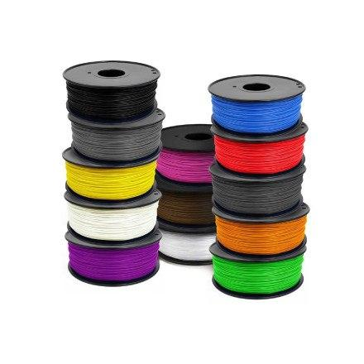
- Las impresoras tipo FFF utilizan termoplásticos en forma de bobina de filamento. En el mercado se pueden encontrar rollos de 1,75 mm y de 3mm de diámetro. El diámetro que utiliza la impresora depende del extrusor.
- Existen muchos materiales que se pueden utilizar. El más común y recomendado para empezar es el PLA (ácido poliláctico). Es un material biodegradable y al utilizarse no desprende apenas olor.
- Otro material bastante conocido es el ABS. Este material es un derivado del petróleo y es más difícil de utilizar. Cada material tiene sus propiedades, ventajas e inconvenientes. Existen materiales flexibles, de nylon, con partículas de madera… Por lo tanto, con cada material habrá que configurar la impresora de una forma determinada. Así que si no has impreso en 3D nunca, empieza con PLA.

Ventajas y desventajas
- 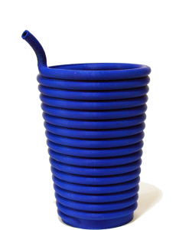La principal ventaja de esta tecnología es el precio y el poco mantenimiento que necesita. El coste de una impresora FFF parte de los 300€ y utiliza un material en forma de bobina de filamento con un precio de unos 20€/kg. Es ideal para prototipos ya que en el acabado se notan las capas aunque también se utiliza para piezas de repuesto o según que tipo de productos. Útil tanto para uso particular, PYMES y empresas grandes. Acepta todo tipo de termoplásticos y depende en que modelos de impresora se pueden combinar diferentes materiales o colores. Pero por lo general se imprime en un solo color y material. La principal desventaja es que es la forma más lenta y menos precisa de imprimir en 3D. Es ideal para imprimir objetos desde el tamaño de una nuez hasta tamaños parecidos a una pelota de futbol. Aunque existen impresoras con volúmenes más grandes a un metro cúbico.

9.- Beneficios de la impresoras 3d en la enseñanza
- FOMENTAN LA CREATIVIDAD Y LA CAPACIDAD DE RESOLVER PROBLEMAS.
La capacidad de las impresoras 3D para materializar ideas en objetos reales provoca un cambio de mentalidad en el alumno que debe solventarlos posibles obstáculos que surjan en el mundo físico aplicando la creatividad e innovando hasta obtener el objetivo deseado.
- GENERAN MÁS PARTICIPACIÓN.
Las impresoras 3D convierten la experiencia del aprendizaje en un proceso mucho más lúdico y participativo.
- CAPTAN EL INTERÉS DE LOS ESTUDIANTES.
La posibilidad de aprender a través de la práctica y de ver el resultado real de sus diseños hace que los alumnos muestren más interés y se sientan más motivados. Esto es especialmente interesante en el caso de los estudiantes con problemas de atención que logran mejorar su capacidad de concentración.
- FACILITAN LA TAREA DEL DOCENTE.
Las asignaturas de ciencias, tecnología, ingenierías y matemáticas tienen en las impresoras 3D unas grandes aliadas, ya que permiten trasladar a un escenario real conceptos que, en ocasiones, son difíciles de explicar. No obstante, y a pesar de que su uso está generalmente asociado a estas materias, las impresoras 3D también pueden utilizarse en áreas como geografía o historia parare crear mapas topográficos o lugares y personajes, a modo de ejemplo
- PROMUEVEN LA COLABORACIÓN
- ENTRE DIFERENTES MATERIAS Y DEPARTAMENTOS.
Diversas experiencias han demostrado que el uso de impresoras 3D en el ámbito educativo fomenta la colaboración entre diferentes materias y especialidades y promueve el trabajo en equipo.

